

**ĐẠI HỌC ĐÀ NẴNG**

**TRƯỜNG ĐẠI HỌC BÁCH KHOA**

** KHOA CÔNG NGHỆ THÔNG TIN**



**BÁO CÁO**

**ĐỒ ÁN CÔNG NGHỆ PHẦN MỀM**

**ĐỀ TÀI: PHẦN MỀM QUẢN LÝ CHO THUÊ SÂN THỂ THAO**

**GIẢNG VIÊN HƯỚNG DẪN**

1. **TS. ĐẶNG HOÀI PHƯƠNG**
2. **PHẠM NGỌC QUÝ**

**SINH VIÊN THỰC HIỆN**

1. **Trương Minh Phước, 102190283, 19.15C**
2. **Nguyễn Khoa Hoàng, 102190264, 19.15C**
3. **Lê Mạnh Duy, 102190259, 19.15C**
4. **Trương Thạch Kim Ngân, 102190276, 19.15C**

**Đà Nẵng, 7/2021**

**MỤC LỤC**

DANH MỤC BẢNG 6

DANH MỤC HÌNH ẢNH 7

LỜI NÓI ĐẦU 8

1. QUÁ TRÌNH TRIỂN KHAI 9

2. DANH SÁCH PHÂN CÔNG NHIỆM VỤ 9

2.1. Bảng phân công nhiệm vụ 9

2.2. Quản lý dự án 10

2.2.1. Vòng đời phát triển dự án:Mô hình thác nước 10

2.2.2. Mô hình quản lý dự án 10

2.2.3. Công cụ thực hiện 10

2.2.4. Kỹ thuật sử dụng trong dự án 10

2.2.5. Các vấn đề trong quá trình thực hiện 10

2.2.6. Quy trình thực hiện 11

3. GIỚI THIỆU 12

3.1. Mục đích 12

3.2. Phạm vi 12

4. TỔNG QUAN 12

4.1 Tổng quan 12

4.2. Tác nhân 13

4.3. Biểu đồ ca sử dụng 14

4.3.1. Sơ đồ ca sử dụng 14

4.3.2. Bảng đặc tả chức năng các ca sử dụng 16

4.4. Biểu đồ hoạt động 19

4.5. Biểu đồ tuần tự 20

4.6. Biểu đồ lớp 27

4.7. Cơ sở dữ liệu 28

5. MÔ TẢ CHỨC NĂNG HỆ THỐNG 32

5.1 Đăng nhập 32

5.2 Màn hình chính 33

5.3 Quản lý đặt sân 35

5.4 Quản lý thông tin sân 37

5.5 Quản lý đặt dịch vụ 38

5.6 Quản lý dịch vụ 40

5.7 Quản lý nhân viên 41

5.8 Quản lý khách hàng 43

5.9 Quản lý hóa đơn 44

5.10 Thống kê 46

5.11 Thiết lập 48

5.12 Quản lý tài khoản………………………………………………………………………………………..49

6. YÊU CẦU PHI CHỨC NĂNG 51

7. KẾT LUẬN VÀ HƯỚNG PHÁT TRIỂN 51

7.1 Ưu điểm 51

7.2 Nhược điểm 51

7.3 Hướng phát triển 51

8. TÀI LIỆU THAM KHẢO 52

# DANH MỤC BẢNG

Bảng 1: Quá trình triển khai 9

[Bảng 2.1: Bảng phân công nhiệm vụ 9](#_Toc74252119)

Bảng 4.2: Tác nhân của hệ thống 13

Bảng 4.3.1: Bảng đặc tả chức năng quản lý đặt sân 16

Bảng 4.3.2: Bảng đặc tả chức năng quản lý thông tin sân. 16

Bảng 4.3.3: Bảng đặc tả chức năng đặt dịch vụ 16

Bảng 4.3.4: Bảng đặc tả chức năng quản lý thông tin dịch vụ 17

Bảng 4.3.5: Bảng đặc tả chức năng quản lý nhân viên 17

Bảng 4.3.6: Bảng đặc tả chức năng quản lý tài khoản 17

Bảng 4.3.7: Bảng đặc tả chức năng quản lý khách hàng 18

Bảng 4.3.8: Bảng đặc tả chức năng thanh toán hóa đơn 18

Bảng 4.3.9: Bảng đặc tả chức năng quản lý thống kê doanh thu 18

Bảng 4.3.10: Bảng đặc tả chức năng thiết lập 18

Bảng 5.1: Mô tả chức năng đăng nhập 33

Bảng 5.2: Mô tả chức năng màn hình chính 34

Bảng 5.3: Mô tả chức năng quản lý đặt sân 36

Bảng 5.4: Mô tả chức năng quản lý thông tin sân 38

Bảng 5.5: Mô tả chức năng quản lý đặt dịch vụ 40

Bảng 5.6: Mô tả chức năng quản lý dịch vụ 41

Bảng 5.7: Mô tả chức năng quản lý nhân viên 43

Bảng 5.8: Mô tả chức năng quản lý khách hàng 44

Bảng 5.9: Mô tả chức năng thanh toán hóa đơn 46

Bảng 5.10.1: Mô tả lịch sử hóa đơn 47

Bảng 5.10.2: Mô tả thống kê từng tháng 47

Bảng 5.10.3: Mô tả dự đoán doanh thu 48

Bảng 5.11: Mô tả chức năng thiết lập 50

Bảng 5.12: Mô tả chức năng quản lý tài khoản 51

# DANH MỤC HÌNH ẢNH

Hình 2.2.1: Mô hình thác nước 10

Hình 4.2.1: Lược đồ Use-Case với tác nhân là Nhân viên và Quản lý 14

Hình 4.2.2: Lược đồ Use Case với tác nhân là Quản lý 15

Hình 4.4: Biểu đồ hoạt động của hệ thống 19

Hình 4.5.1: Sequence Diagram Quản lý phiếu đặt sân 20

Hình 4.5.2: Sequence Diagram Quản lý thông tin sân bóng 21

Hình 4.5.3: Sequence Diagram Quản lý thông tin yêu cầu dịch vụ 22

Hình 4.5.4: Sequence Diagram Quản lý thông tin dịch vụ 23

Hình 4.5.5: Sequence Diagram Quản lý thông tin nhân viên 24

Hình 4.5.6: Sequence Diagram Quản lý thông tin khách hàng 25

Hình 4.5.7: Sequence Diagram Quản lý thông tin hóa đơn khách hàng 26

Hình 4.6: Class Diagram hệ thống 27

Hình 4.7.1: Tổng quan về cơ sở dữ liệu 28

Hình 5.1: Giao diện đăng nhập 32

Hình 5.2: Giao diện màn hình chính 33

Hình 5.3: Giao diện quản lý đặt sân 35

Hình 5.4: Giao diện quản lý thông tin sân 37

Hình 5.5: Giao diện quản lý đặt dịch vụ 38

Hình 5.6: Giao diện Quản lý dịch vụ 40

Hình 5.7: Giao diện quản lý nhân viên 41

Hình 5.8 Giao diện quản lý khách hàng 43

Hình 5.9: Giao diện quản lý hóa đơn 45

Hình 5.10.1: Giao diện lịch sử hóa đơn 46

Hình 5.10.2: Giao diện thống kê từng tháng 47

Hình 5.10.3: Giao diện dự đoán doanh thu 48

Hình 5.11: Giao diện thiết lập 48

Hình 5.12: Giao diện quản lý tài khoản 50

# LỜI NÓI ĐẦU

Trong thời buổi hiện nay công nghệ được ứng dụng vào hầu hết các lĩnh vực của đời sống và hoạt động kinh doanh buôn bán không phải là ngoại lệ. Việc ứng dụng công nghệ thông tin vào quản lý bán hàng không những tiết kiệm thời gian, tiện lợi mà còn thể hiện được độ chính xác cao và tăng năng lực quản lý.

Phần mềm quản lý cho thuê sân thể thao là một công cụ hỗ trợ các doanh nghiệp hoạt động trong lĩnh vực cho thuê sân thể thao. Giúp người dùng quản lý sân của mình được chặt chẽ và chính xác, tiết kiệm thời gian hơn. Tránh được các trường hợp đặt sân trùng giờ hoặc để sân trống khi không kiểm soát được giờ đặt sân hay quản lý các dịch vụ khi người thuê sử dụng(nước, áo,…). Cùng với đó, phần mềm còn hỗ trợ chức năng thống kê, báo cáo, giúp người dùng có cái tình tổng quan về hoạt động kinh doanh của mình.

Chúng em xin đưa ra giải pháp xây dựng “***Phần mềm Quản lý cho thuê sân thể thao***” tối ưu và sử dụng cho các doanh nghiệp hoạt động trong lĩnh vực cho thuê sân thể thao. Hy vọng sản phẩm này có thể giúp người quản lý kiểm soát tốt quá trình hoạt động kinh doanh của mình.

# 1. QUÁ TRÌNH TRIỂN KHAI

|  |  |  |
| --- | --- | --- |
| **Ngày** | **Nội dung công việc** | **Sản phẩm** |
|  |  |  |
|  |  |  |
|  |  |  |
|  |  |  |
|  |  |  |
|  |  |  |
|  |  |  |

Bảng 1. Quá trình triển khai

# 2. DANH SÁCH PHÂN CÔNG NHIỆM VỤ

## 2.1. Bảng phân công nhiệm vụ

|  |  |
| --- | --- |
| **Họ tên** | **Nhiệm vụ** |
| **Cả nhóm** | Khảo sát người dùng, viết báo cáo demo |
| **Cả nhóm** | Nghiên cứu chức năng và đối tượng sử dụng |
| **Trương Minh Phước**  **Lê Mạnh Duy** | Thiết kế cơ sở dữ liệu |
| **Cả nhóm** | Thiết kế giao diện tổng thể |
| **Cả nhóm** | Thống nhất và kiểm thử cơ sở dữ liệu và giao diện |
| **Nguyễn Khoa Hoàng** | Tạo chức năng, thiết kế giao diện Quản lý đặt sân, quản lý thông tin sân. |
| **Lê Mạnh Duy** | Tạo chức năng thiết kế giao diện quản lý đặt dịch vụ, quản lý thông tin dịch vụ. |
| **Trương Thạch Kim Ngân** | Tạo chức năng thiết kế giao diện nhân viên, quản lý khách hàng |
| **Trường Minh Phước** | Tạo chức năng, thiết kế giao diện Hóa đơn, Thống kê. |
| **Trường Minh Phước** | Yêu cầu phi chức năng |
| **Cả nhóm** | Test lại các chức năng |
| **Cả nhóm** | Test phần mềm |
| **Cả nhóm** | Viết báo cáo |

Bảng 2.1: Bảng phân công nhiệm vụ

## 2.2. Quản lý dự án

Mô tả quá trình triển khai và sử dụng công cụ để quản lý dự án như thế nào.

Công cụ: github và trello

* + 1. Vòng đời phát triển dự án:Mô hình thác nước

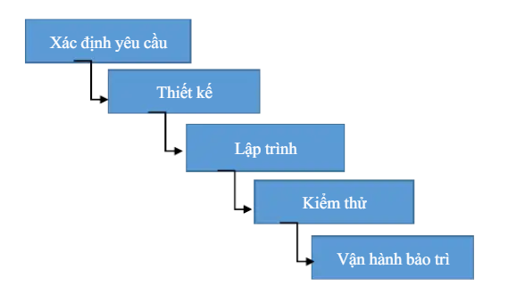

Hình 2.2.1: Mô hình thác nước

* + 1. Mô hình quản lý dự án
  + Trách nhiệm và quyền lực của mọi người được phân cấp rõ ràng.
  + Quản lý cần nắm rõ khả năng của từng người.
  + Công việc được giao từ trên xuống dưới.
    1. Công cụ thực hiện
* SQL Server: Lưu trữ CSDL
* Visual Studio 2019: IDE code
* Draw.io: Phân tích thiết kế, vẽ biểu đồ Usecase, Class, Activity, …
  + 1. Kỹ thuật sử dụng trong dự án
* SQL
* Entity Framework – Code First
  + 1. Các vấn đề trong quá trình thực hiện

1. Lỗi

* Các lỗi sẽ luôn được giải quyết một cachs nhanh nhất để dự án được đúng tiến trình đảm bảo chất lượng, đúng tiến trình theo yêu cầu của giáo viên hướng dẫn.
* Do dự án khá nhỏ nên sẽ không có trường hợp xuất hiện lỗi quá lớn khiến nhóm không xử lý được, điều này được nhóm đảm bảo tuyệt đối.

1. Các yêu cầu thay đổi

* Các yêu cầu thay đổi nếu nằm trong khả năng không ảnh hưởng đến dự án nhóm có thể chấp nhân thực hiện theo yêu cầu mới của dự án tùy theo mức độ thay đổi.
* Nếu thay đổi quá lớn không phù hợp nhóm sẽ thảo luận lại với giáo viên hướng dẫn để xem xét lại yêu cầu.
  + 1. Quy trình thực hiện

1. Xác định yêu cầu
   * + Từ thực tế: Quan sát các sân vân động và đưa ra các yêu cầu thực tế.
     + Từ giáo viên hướng dẫn: Trao đổi với giáo viên về các yêu cầu cần có trong ứng dụng
     + Tìm hiểu quy trình nghiệp vụ của dịch vụ cho thuê sân bóng
2. Phân tích

* Tổng hợp yêu cầu của dịch vụ thuê sân bóng.
* Lập bảng chi tiết công việc, lập kế hoạch thực hiện dự án, phân công công việc cho các thành viên.
* Xác định các lớp cơ bản và thuộc tính, vẽ biểu đồ lớp.
* Xây dựng, vẽ các biểu đồ:
* Xác định các tác nhân.
* Vẽ biểu đồ ca sử dụng.
* Vẽ biểu đồ hoạt động.
* Vẽ biểu đồ tuần tự.

1. Thiết kế kiến trúc hệ thống

* Lựa chọn công nghệ thực hiện.
* Lựa chọn cấu trúc hệ thống.
* Biểu đồ các tầng nghiệp vụ.
* Xem xét chi tiết yêu cầu và tiến hành thiết kế chức năng cho phần mềm quản lý.
* Tiến hành thiết kế các chức năng nghiệp vụ.
* Thiết kế giao diện người dung của ứng dụng.
* Thiết kế bảo mật.

1. Xây dựng, lập trình

* Xây dụng cơ sở dũ liệu, sơ đồ lớp dựa trên quá trình phân tích và thiết kế.
* Lập trình cho các ứng dụng của phần mềm quản lý, soạn thảo nội dung dữ liệu, chỉnh sửa nội dung
* Tổng hợp các chức năng hoàn thành và ghép lại thành một phần mềm hoàn chỉnh.
* Liên tục kiếm tra, chỉnh sửa, báo cáo kết quả thực hiện và tiến nghiệm thu nội bộ.

1. Kiểm thử

* Tổng hợp nội dung, xây dụng hệ thống theo thiết kế đã bày ra.
* Đảm bảo phần mềm hoạt động tốt.
* Kiểm tra module, kiếm tra tích hợp.
* Giáo viên hướng dẫn xem xét duyệt dự án và xác nhân chất lượng dự án đã triển khai.

1. Tổng kết

* Viết tài liệu báo cáo phần mềm.
* Chuẩn bị trình bày dự án.

# 3. GIỚI THIỆU

## 3.1. Mục đích

* Xây dựng được một phần mềm máy tính dùng để quản lý hoạt động đặt sân thi đấu thể thao.
* Giả sử rằng khu thể thao có nhiều loại sân cho thuê. Để dễ dàng quản lý việc cho khách đặt sân, cung cấp các dịch vụ đi kèm, quản lý nhân viên, thống kê doanh thu, ta cần sử dụng phần mềm quản lý.
* Khách hàng muốn đặt sân có thể gọi trước hoặc đến trực tiếp quầy thu ngân để thực hiện việc đặt sân. Thu ngân sẽ cung cấp các thông tin về sân, dịch vụ để khách lựa chọn. Nếu khách quyết định đặt, thu ngân sẽ lưu lại thông tin để quản lý.
* Quản lý có thể quản lý các thông tin về sân bóng và dịch vụ, xem báo cáo doanh thu.
* Thu ngân có nhiệm vụ quản lý trạng thái sử dụng sân, dịch vụ

## 3.2. Phạm vi

- Những doanh nghiệp hoạt động trong lĩnh vực cho thuê sân thể thao

# 4. TỔNG QUAN

## 4.1 Tổng quan

Tên đề tài: “Phần mềm quản lý cho thuê sân thể thao”.

* Là một phần mềm dành cho các cơ sở kinh doanh về lĩnh vực cho thuê sân thể thao với quy mô vừa và lớn. Hệ thống tập trung cung cấp các chức năng quản lý, quy trình xử lý nghiệp vụ giúp cho việc quản lý thông tin được dễ dàng, gọn nhẹ và ít sai sót hơn.
* Nhiệm vụ của đồ án:
  + - Xây dựng các chức năng cơ bản của một hệ thống quản lý.
    - Phát triển hệ thống sao cho phù hợp với tình hình kinh doanh, nghiệp vụ chuyên mô của doanh nghiệp.
    - Các nhiệm vụ cụ thể:
      * + Quản lý việc đăng nhập/ đăng xuất hệ thống.
        + Quản lý thông tin cá nhân.
        + Quản lý cấu hình hệ thống.
        + Quản lý nhật ký hệ thống.
        + Quản lý phân quyền.
    - Quản lý các danh mục và danh sách:
      * + Quản lý thông tin Sân.
        + Quản lý danh mục Dịch vụ.
        + Quản lý thông tin Dịch vụ.
        + Quản lý danh sách Khách hàng.
        + Quản lý danh sách Nhân viên của hệ thống.
        + Quản lý danh mục nhóm Nhân Viên
        + Quản lý các đơn vị tính của mặt hàng
    - Quản lý danh mục báo cáo:
      * + Báo cáo bảng giá các mặt hàng hiện tại.
        + Báo cáo doanh thu từ các mặt hàng.
        + Báo cáo doanh thu từ Khách hàng.
        + Báo cáo thống kê các hóa đơn.

## Tác nhân

* Bảng dưới đây mô tả tất cả các tác nhân của hệ thống Đặt sân thể thao. Một tác nhân đại diện cho một vai trò người dùng; hiện tại có Quản trị viên, nhân viên, khách hàng
* Mỗi tác nhân có những thao tác riêng khi truy cập vào hệ thống, căn cứ vào quyền của mình

|  |  |
| --- | --- |
| **Actor** | **Description** |
| Nhân viên | Có quyền xem hóa đơn; tiếp nhận thông tin và lập phiếu đặt sân; hủy sân đã đặt cho khách hàng; tiếp nhận thông tin và cung cấp dịch vụ theo yêu cầu khách hàng; thanh toán hóa đơn. |
| Quản lý | Bao gồm các quyền của thu ngân, ngoài ra còn có quyền quản lý thông tin, lương của nhân viên, xem được thống kê doanh thu sân bóng. |

Bảng 4.2: Tác nhân của hệ thống

* Ngoài ra còn có các tác nhân khác tác động lên mặt dữ liệu của hệ thống : Khách hàng (Customers) và các tác nhân khác

+ Khách hàng: Là người đặt sân, và sử dụng dịch vụ từ hệ thống, và cung cấp các thông tin cho hệ thống để quản trị họ

+ Các tác nhân khác: Các tác nhân này chỉ xảy ra trong quá trình thu- chi tiền, vì thu hay chi không nhất thiết phải thu từ khách hàng hay chi cho các bên cung cấp dịch vụ, mà hệ thống còn có thể thu hay chi từ các tác nhân khác.

## Biểu đồ ca sử dụng

* + 1. Sơ đồ ca sử dụng
* Sơ đồ sau đây cung cấp tổng thể về các nhóm chức năng, các tác nhân của hệ thống. Các chức năng của hệ thống được chia thành các usecase sau:

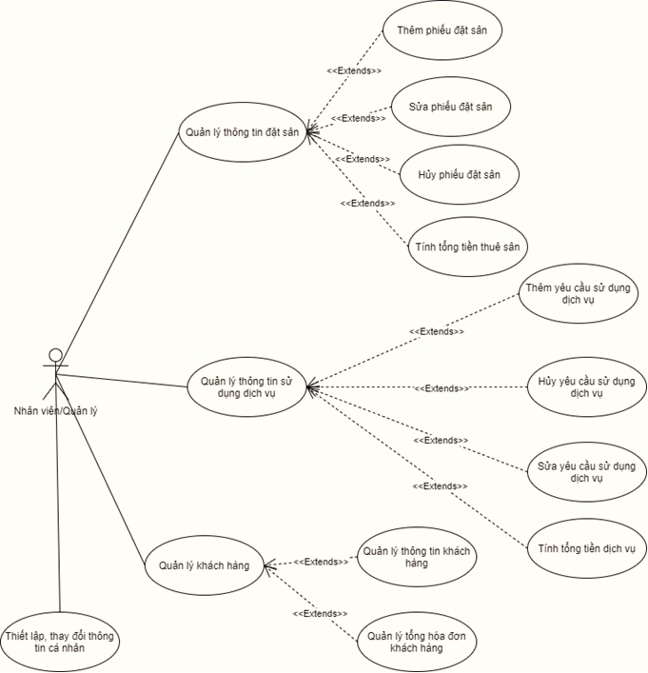

Hình 4.2.1: Lược đồ Use-Case với tác nhân là Nhân viên và Quản lý

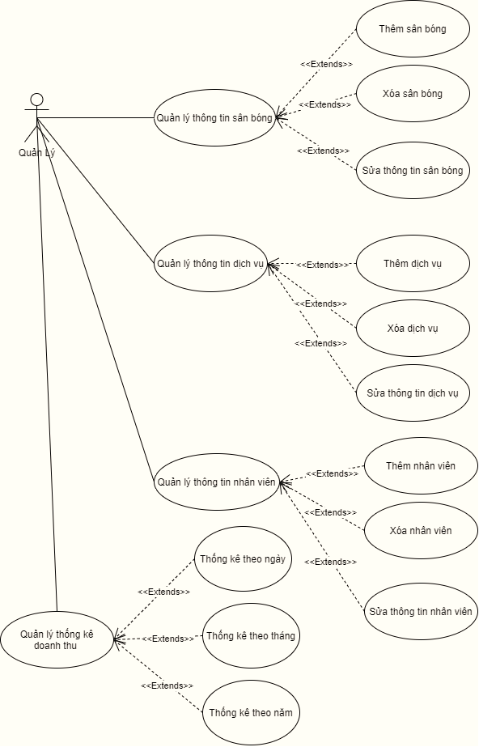

Hình 4.2.2: Lược đồ Use Case với tác nhân là Quản lý



### Bảng đặc tả chức năng các ca sử dụng

* Quản lý đặt sân

|  |  |
| --- | --- |
| Tên Use Case | Quản lý đặt sân |
| Use Case ID | UC-01 |
| High Level Requirement Ref | Thông tin đặt sân được trích xuất từ CSDL và hiển thị lên màn hình. Nhân viên và quản lý đều có thể xem và thêm, sửa, xóa thông tin đặt sân. |
| Tác nhân | Thu ngân, quản lý |
| Mô tả | Chức năng này cho phép xem và thêm, sửa, xóa thông tin đặt sân |
| Kích hoạt | NA |
| Điều kiện tiên quyết | Người dùng đăng nhập thành công và chọn nút “Quản lý đặt sân” |

Bảng 4.3.1: Bảng đặc tả chức năng quản lý đặt sân

* Quản lý thông tin sân

|  |  |
| --- | --- |
| Tên Use Case | Quản lý thông tin sân |
| Use Case ID | UC-02 |
| High Level Requirement Ref | Thông tin sân được trích xuất từ CSDL và hiển thị lên màn hình. Chỉ quản lý có thể xem và thêm, sửa, xóa thông tin sân. |
| Tác nhân | Quản lý |
| Mô tả | Chức năng này cho phép xem và thêm, sửa, xóa thông tin sân |
| Kích hoạt | NA |
| Điều kiện tiên quyết | Quản lý đăng nhập thành công và chọn nút “Quản lý thông tin sân” |

Bảng 4.3.2: Bảng đặc tả chức năng quản lý thông tin sân.

* Quản lý đặt dịch vụ

|  |  |
| --- | --- |
| Tên Use Case | Quản lý đặt dịch vụ |
| Use Case ID | UC-03 |
| High Level Requirement Ref | Thông tin đặt dịch vụ được trích xuất từ CSDL và hiển thị lên màn hình. Nhân viên và quản lý đều có thể xem và thêm, sửa, xóa thông tin đặt dịch vụ. |
| Tác nhân | Thu ngân, quản lý |
| Mô tả | Chức năng này cho phép xem và thêm, sửa, xóa thông tin đặt dịch vụ. |
| Kích hoạt | NA |
| Điều kiện tiên quyết | Người dùng đăng nhập thành công và chọn nút “Quản lý đặt dịch vụ” |

Bảng 4.3.3: Bảng đặc tả chức năng đặt dịch vụ

* Quản lý thông tin dịch vụ

|  |  |
| --- | --- |
| Tên Use Case | Quản lý thông tin dịch vụ |
| Use Case ID | UC-04 |
| High Level Requirement Ref | Thông tin dịch vụ được trích xuất từ CSDL và hiển thị lên màn hình. Chỉ quản lý đều có thể xem và thêm, sửa, xoá thông tin dịch vụ. |
| Tác nhân | Quản lý |
| Mô tả | Chức năng này cho phép xem và thêm, sửa, xoá thông tin dịch vụ |
| Kích hoạt | NA |
| Điều kiện tiên quyết | Quản lý đăng nhập thành công và chọn nút “Quản lý thông tin dịch vụ” |

Bảng 4.3.4: Bảng đặc tả chức năng quản lý thông tin dịch vụ

* Quản lý thông tin nhân viên

|  |  |
| --- | --- |
| Tên Use Case | Quản lý danh sách nhân viên |
| Use Case ID | UC-05 |
| High Level Requirement Ref | Thông tin nhân viên được trích xuất từ CSDL và hiển thị lên màn hình. Chỉ quản lý có thể xem và thêm, sửa, xóa thông tin nhân viên. |
| Tác nhân | Quản lý |
| Mô tả | Chức năng này cho phép xem và thêm, sửa, xoá thông tin nhân viên. |
| Kích hoạt | NA |
| Điều kiện tiên quyết | Quản lý đăng nhập thành công và chọn nút “Nhân viên” và chọn nút “DS Tài khoản” |

Bảng 4.3.5: Bảng đặc tả chức năng quản lý nhân viên

* Quản lý thông tin tài khoản

|  |  |
| --- | --- |
| Tên Use Case | Quản lý danh sách tài khoản |
| Use Case ID | UC-06 |
| High Level Requirement Ref | Thông tin tài khoản được trích xuất từ CSDL và hiển thị lên màn hình. Chỉ quản lý có thể xem và thêm, sửa, xóa thông tin tài khoản. |
| Tác nhân | Quản lý |
| Mô tả | Chức năng này cho phép xem và thêm, sửa, xoá thông tin tài khoản. |
| Kích hoạt | NA |
| Điều kiện tiên quyết | Quản lý đăng nhập thành công và chọn nút “Nhân viên” và chọn nút “DS Tài khoản” |

Bảng 4.3.6: Bảng đặc tả chức năng quản lý tài khoản

* Quản lý khách hàng

|  |  |
| --- | --- |
| Tên Use Case | Quản lý khách hàng |
| Use Case ID | UC-06 |
| High Level Requirement Ref | Thông tin khách hàng được trích xuất từ CSDL và hiển thị lên màn hình. Nhân viên và quản lý có thể xem và thêm, sửa, xoá thông tin khách hàng. |
| Tác nhân | Thu ngân, quản lý |
| Mô tả | Chức năng này cho phép xem và thêm, sửa, xoá thông tin khách hàng. |
| Kích hoạt | NA |
| Điều kiện tiên quyết | Người dùng đăng nhập thành công và chọn nút “Quản lý khách hàng” |

Bảng 4.3.7: Bảng đặc tả chức năng quản lý khách hàng

* Hóa đơn

|  |  |
| --- | --- |
| Tên Use Case | Thanh toán hoá đơn |
| Use Case ID | UC-07 |
| High Level Requirement Ref | Thông tin hoá đơn được trích xuất từ CSDL và hiển thị lên màn hình. Nhân viên và quản lý đều có thể xem và thêm, sửa, xoá thông tin hoá đơn. |
| Tác nhân | Thu ngân, quản lý |
| Mô tả | Chức năng này cho phép xem và thêm, sửa, xoá thông tin hoá đơn và thực hiện thanh toán cho khách. |
| Kích hoạt | NA |
| Điều kiện tiên quyết | Người dùng đăng nhập thành công và chọn nút “Hoá đơn” |

Bảng 4.3.8: Bảng đặc tả chức năng thanh toán hóa đơn

* Quản lý thống kê doanh thu

|  |  |
| --- | --- |
| Tên Use Case | Thống kê |
| Use Case ID | UC-08 |
| High Level Requirement Ref | Lịch sử hoá đơn được trích xuất từ CSDL và hiển thị lên màn hình. Chỉ quản lý có thể xem thống kê. |
| Tác nhân | Quản lý |
| Mô tả | Chức năng này cho phép xem thống kê doanh du theo từng mốc thời gian mong muốn. |
| Kích hoạt | NA |
| Điều kiện tiên quyết | Quản lý đăng nhập thành công và chọn nút “Thống kê” |

Bảng 4.3.9: Bảng đặc tả chức năng quản lý thống kê doanh thu

* Thiết lập

|  |  |
| --- | --- |
| Tên Use Case | Thiết lập |
| Use Case ID | UC-09 |
| High Level Requirement Ref | Thông tin nhân viên hiện tại đang sử dụng được trích xuất từ CSDL và hiển thị lên màn hình. Nhân viên và quản lý đều có thể xem được. |
| Tác nhân | Thu ngân, quản lý |
| Mô tả | Chức năng này cho phép người dùng thay đổi thông tin cá nhân, đổi ảnh đại diện, đổi mật khẩu. |
| Kích hoạt | NA |
| Điều kiện tiên quyết | Người dùng đăng nhập thành công và chọn nút “Thiết lập” |

Bảng 4.3.10: Bảng đặc tả chức năng thiết lập

## 4.4. Biểu đồ hoạt động

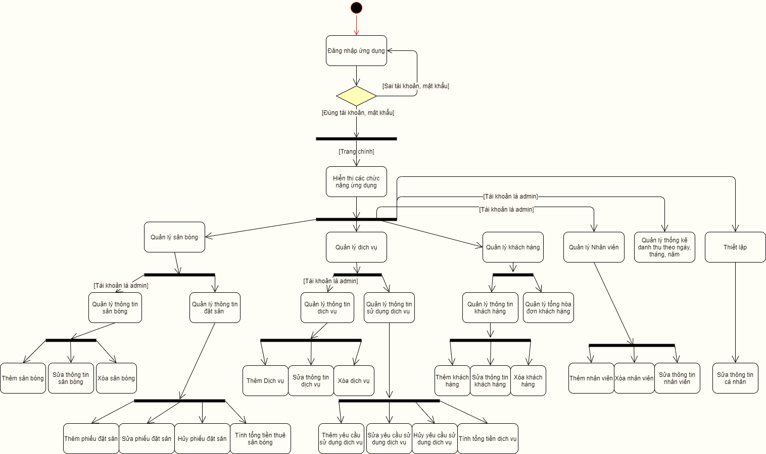

Hình 4.4: Biểu đồ hoạt động của hệ thống

## 4.5. Biểu đồ tuần tự

* *Sequence Diagram Quản lý phiếu đặt sân*

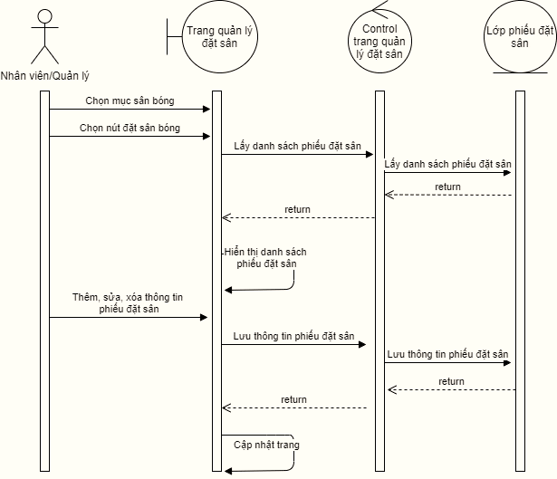

Hình 4.5.1: Sequence Diagram Quản lý phiếu đặt sân

* *Sequence Diagram Quản lý thông tin sân bóng*

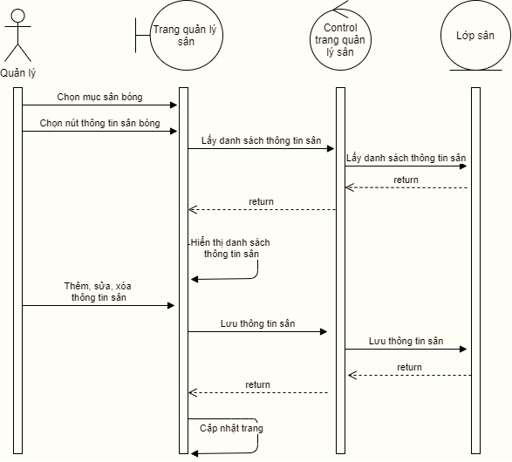

Hình 4.5.2: Sequence Diagram Quản lý thông tin sân bóng

* *Sequence Diagram Quản lý thông tin yêu cầu dịch vụ*

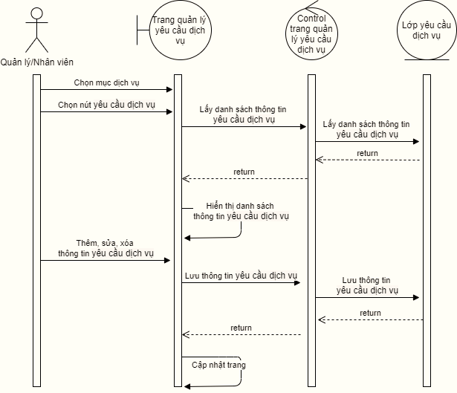

Hình 4.5.3: Sequence Diagram Quản lý thông tin yêu cầu dịch vụ

* *Sequence Diagram Quản lý thông tin dịch vụ*

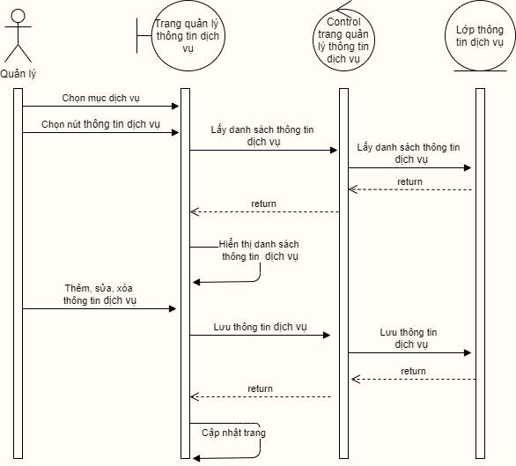

Hình 4.5.4: Sequence Diagram Quản lý thông tin dịch vụ

* *Sequence Diagram Quản lý thông tin nhân viên*

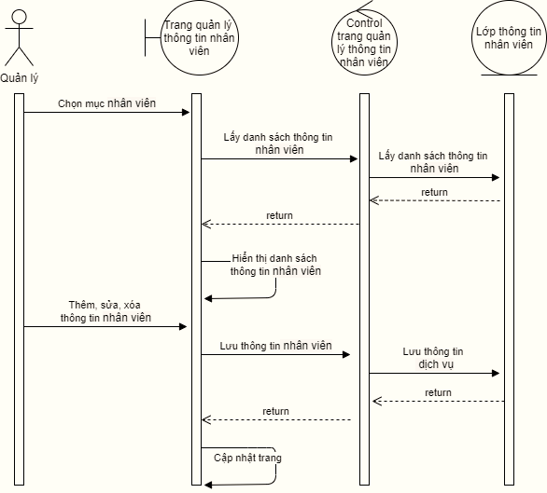

Hình 4.5.5: Sequence Diagram Quản lý thông tin nhân viên

* *Sequence Diagram Quản lý thông tin khách hàng*

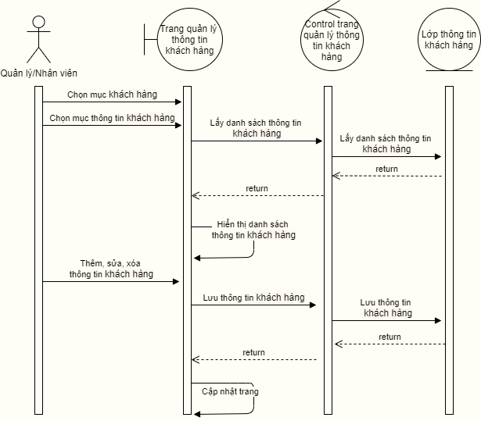

Hình 4.5.6: Sequence Diagram Quản lý thông tin khách hàng

* *Sequence Diagram Quản lý thông tin hóa đơn khách hàng*

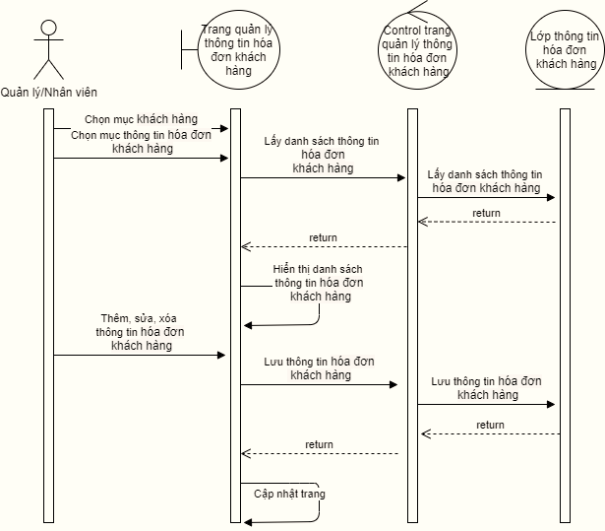

Hình 4.5.7: Sequence Diagram Quản lý thông tin hóa đơn khách hàng

## 4.6. Biểu đồ lớp

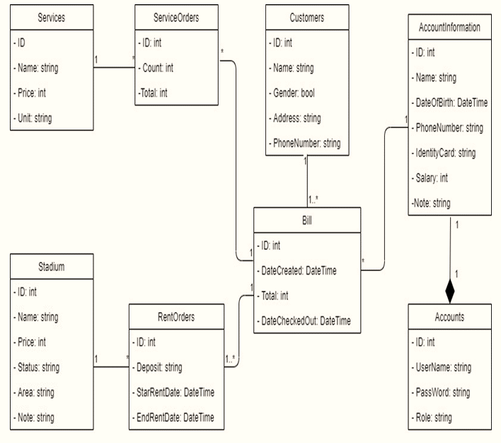

Hình 4.6: Class Diagram hệ thống

## 4.7. Cơ sở dữ liệu

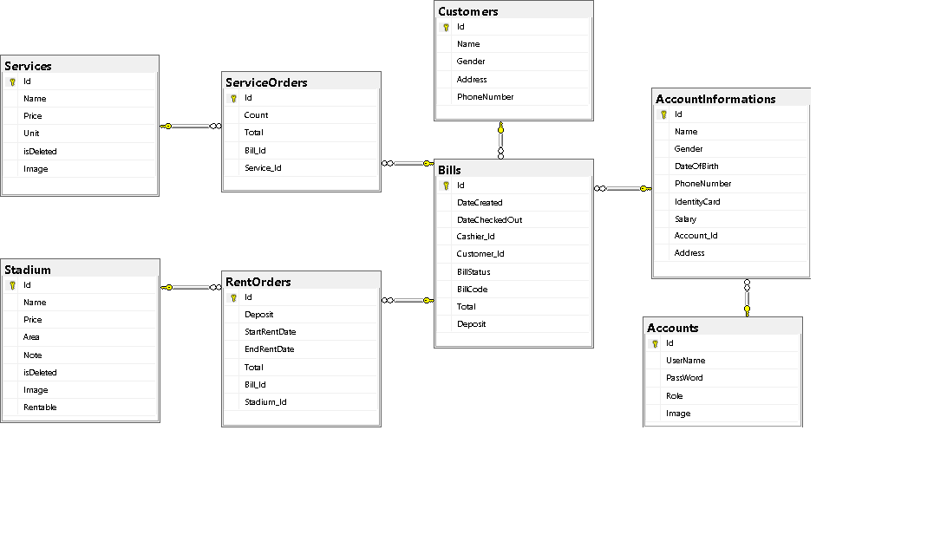4.7.1 Tổng quan về cơ sở dữ liệu

Hình 4.7.1: Tổng quan về cơ sở dữ liệu

4.7.2 Đặc tả cơ sở dữ liệu

* *Table Bills*

|  |  |  |
| --- | --- | --- |
| **Thuộc tính** | **Kiểu dữ liệu** | **Mô tả** |
| Id | Int | Id hóa đơn, khóa chính |
| DateCreated | DateTime | Thời gian tạo đơn |
| DateCheckOut | DateTime | Thời gian thanh toán đơn |
| Cashier_Id | Int | Mã nhân viên thanh toán |
| Customer_Id | Int | Mã khách hàng |
| BillStatus | Nvarchar (20) | Trạng thái hóa đơn |
| BillCode | Varchar (10) | Mã code hóa đơn |
| Total | Int | Tổng tiền của hóa đơn |
| Depoit | Int | Tiền khách đã cọc trước |

* *Table Customers*

|  |  |  |
| --- | --- | --- |
| **Thuộc tính** | **Kiểu dữ liệu** | **Mô tả** |
| Id | Int | Id khách hàng, khóa chính |
| Name | Nvarchar (100) | Tên khách hàng |
| Gender | Nvarchar (3) | Giới tính |
| Address | Nvarchar (200) | Địa chỉ |
| PhoneNumber | Varchar (10) | Số điện thoại |

* *Table AccountInformation*

|  |  |  |
| --- | --- | --- |
| **Thuộc tính** | **Kiểu dữ liệu** | **Mô tả** |
| Id | Int | Id tài khoản, khóa chính |
| Name | Nvarchar (100) | Tên tài khoản |
| Gender | Nvarchar (3) | Giới tính |
| DateOfBirth | DateTime | Ngày sinh |
| PhoneNumber | Varchar (10) | Số điện thoại |
| IndentityCard | Varchar (20) | Số chứng minh nhân dân |
| Salary | Int | Lương |
| Account_Id | Int | Id của tài khoản |
| Address | Nvarchar (200) | Địa chỉ |

* *Table Accounts*

|  |  |  |
| --- | --- | --- |
| **Thuộc tính** | **Kiểu dữ liệu** | **Mô tả** |
| Id | Int | Id |
| UserName | Nvarchar (100) | Tên đăng nhập |
| PassWord | Nvarchar (50) | Mật khẩu đăng nhập |
| Role | Nvarchar (100) | Chức vụ |
| Image | Varbinary | Hình ảnh của tài khoản |

* *Table SeriveOrders*

|  |  |  |
| --- | --- | --- |
| **Thuộc tính** | **Kiểu dữ liệu** | **Mô tả** |
| Id | Int | Mã hóa đơn phục vụ, khóa chính |
| Count | Int | Số lượng mặt hàng |
| Total | Int | Tổng tiền |
| Bill_Id | int | Mã hóa đơn tổng |
| Service_Id | int | Id phục vụ |

* *Table RentOrders*

|  |  |  |
| --- | --- | --- |
| **Thuộc tính** | **Kiểu dữ liệu** | **Mô tả** |
| Id | Int | Mã đơn cho thuê sân |
| Deposit | Int | Tiền cọc |
| StartRentDate | DateTime | Thời gian bắt đầu thuê |
| EndRentDate | DateTime | Thời gian kết thúc thuê |
| Total | Int | Tổng tiền |
| Bill_Id | Int | Mã hóa đơn |
| Stadium_Id | Int | Mã sân |

* *Table Stadium*

|  |  |  |
| --- | --- | --- |
| ***Thuộc tính*** | ***Kiểu dữ liệu*** | ***Mô tả*** |
| Id | Int | Mã sân, khóa chính |
| Name | Nvarchar(100) | Tên sân |
| Price | Int | Giá thuê |
| Area | Nvarchar(100) | Khu vực sân |
| Note | Nvarchar(200) | Ghi chú |
| isDeleted | Bit | Cờ thể hiện dòng dữ liệu bị xóa(0-hiện , 1 xóa) |
| Image | Varbinary | Hình ảnh sân |
| Retable | Bit | Cờ thể hiện cho trạng thái sân có thể cho thuê không (0 – không, 1- cho) |

* *Table Services*

|  |  |  |
| --- | --- | --- |
| **Thuộc tính** | **Kiểu dữ liệu** | **Mô tả** |
| Id | Int | Mã dịch vụ, khóa chính |
| Name | Nvarchar(100) | Tên dich vụ |
| Price | Int | Giá tiền |
| Unit |  |  |
| isDeleted | bit | Cờ thể hiện dòng dữ liệu bị xóa(0-hiện, 1-xóa) |
| Image | Varbinary | Hình ảnh loại dịch vụ |

# MÔ TẢ CHỨC NĂNG HỆ THỐNG



## Đăng nhập

* Giao diện đăng nhập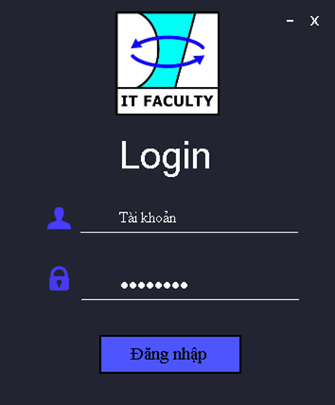

Hình 5.1: Giao diện đăng nhập

|  |  |  |  |  |
| --- | --- | --- | --- | --- |
| **Giao diện** | Đăng nhập | | | |
| **Mô tả** | Cho phép admin đăng nhập vào hệ thống | | | |
| **Truy cập** | Trang đăng nhập hiển thị khi khởi động chương trình | | | |
| **Nội dung giao diện** | | | | |
| **Thành phần** | **Kiểu** | **Dữ liệu** | **Mô tả** |
| Tài khoản | TextBox – String (100) |  | Trường dành cho admin nhập tài khoản |
| Mật khẩu | TextBox – String (100) |  | Trường dành cho admin nhập mật khẩu |
| Đăng nhập | Button |  | Đăng nhập vào hệ thống |
| Hủy | Button |  | Hủy đăng nhập và thoát |
| **Các hành động trong giao diện** | | | | |
| **Hành động** | **Mô tả** | **Thành công** | **Thất bại** |
| Đăng nhập | Khi admin kích nút đăng nhập, hệ thống sẽ kiểm tra Tài khoản với mật khẩu tương ứng có tồn tại trong hệ thống hay không, nếu có thì cho admin đăng nhập vào hệ thống, nếu không thì hiển thị thông báo “Vui lòng kiểm tra lại tài khoản và mật khẩu”. | Khi việc đăng nhập được thực hiện thành công, hệ thống sẽ kiểm tra xem tài khoản thuộc vai trò (Role) nào. Sau đó hiện lên một thông báo với nội dung “Chào mừng –Tên Role- ”.  Vào màn chính của Tab hệ thống. | Hiện thông báo: “Vui long kiểm tra lại tài khoản và mật khẩu ”. |
| Hủy | Đóng màn hình đăng nhập | Đóng màn hình đăng nhập |  |

Bảng 5.1: Mô tả chức năng đăng nhập

## Màn hình chính

* Giao diện màn hình chính

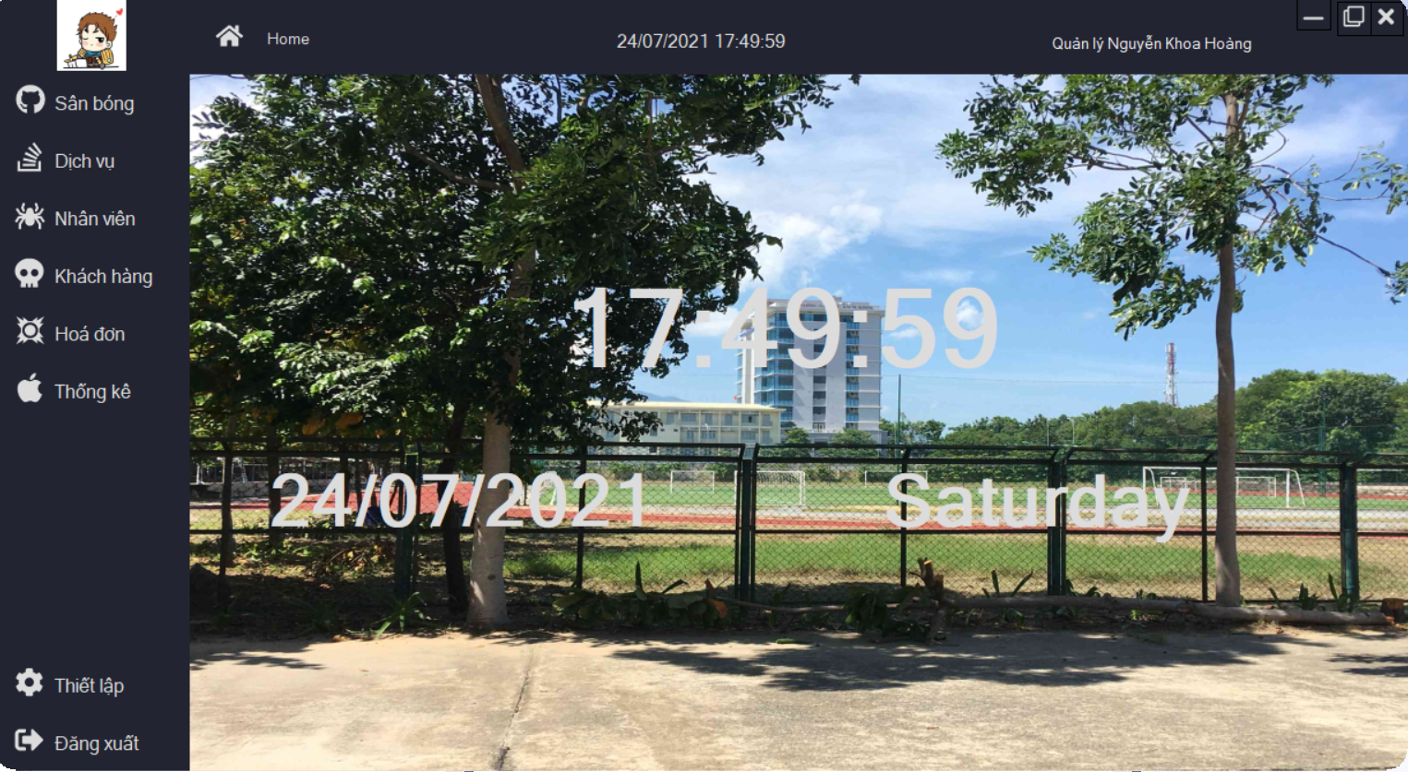

Hình 5.2: Giao diện màn hình chính

|  |  |  |  |
| --- | --- | --- | --- |
| **Giao Diện** | Màn hình chính | | |
| **Mô tả** | Màn hình hiển thị các chức năng chính của hệ thống. Mỗi nút chức năng chứa một Danh sách các chức năng nhỏ. | | |
| **Truy cập** | Người dùng đăng nhập thành công sẽ hiển thị ra màn hình chính | | |
| **Nội dung giao diện** | | | |
| **Thành phần** | **Kiểu** | **Dữ liệu** | **Mô tả** |
| Sân bóng | Button |  | Nút “Quản lý thông tin sân” dùng để thêm, sửa, xoá thông tin sân. |
| Dịch vụ | Button |  | Nút “Quản lý thông tin dịch vụ” dùng để thêm, sửa, xoá thông tin dịch vụ. |
| Nhân viên | Button |  | Nút “Quản lý thông tin nhân viên”  dùng để thêm, sửa, xoá thông tin các nhân viên có trong hệ thống |
| Khách hàng | Button |  | Nút “Quản lý thông tin khách hàng” dùng để thêm, sửa, xoá thông tin khách hàng đặt sân. |
| Hóa đơn | Button |  | Nút “Hóa đơn” để tạo hóa đơn, và thanh toán hóa đơn. |
| Thống kê | Button |  | Nút “Thống kê” dùng để xem thống kê doanh thu theo ngày, tháng, năm mong muốn. |
| Thiết lập | Button |  | Nút “Thiết lập” cho phép người dùng thay đổi mật khẩu, ảnh đại diện, thông tin cá nhân. |
| Đăng xuất | Button |  | Nút “Đăng xuất” giúp trở về Màn hình đăng nhập. |

Bảng 5.2: Mô tả chức năng màn hình chính

## Quản lý đặt sân

* Giao diện quản lý đặt sân

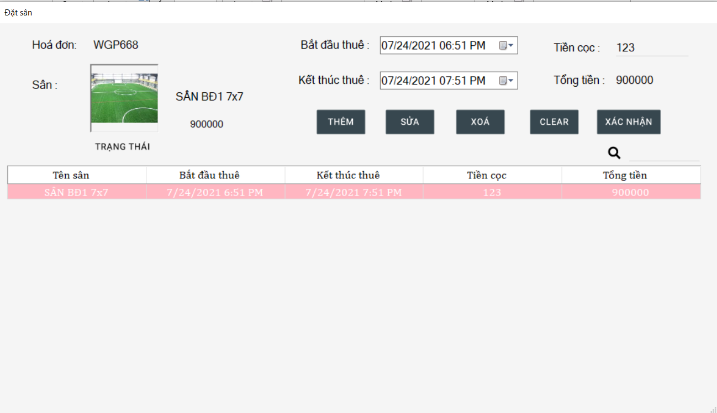

Hình 5.3: Giao diện quản lý đặt sân

|  |  |  |  |
| --- | --- | --- | --- |
| **Màn hình** | Quản lý đặt sân | | |
| **Mô tả** | Màn hình hiển thị các thông tin về phiếu đặt sân | | |
| **Truy cập** | Người dùng chọn nút hóa đơn, chọn hóa đơn muốn đặt sân và bấm đặt sân | | |
| **Nội dung màn hình** | | | |
| **Mục** | **Loại** | **Dữ liệu** | **Mô tả** |
| Mã phiếu hóa đơn | Label | Dữ liệu mặc định trống hoặc được trích xuất từ bảng. | Hiển thị mã hóa đơn được chọn để đặt sân |
| Tên Sân bóng | Label | Dữ liệu mặc định trống hoặc được trích xuất từ bảng. | Hiển thị sân bóng được chọn |
| Giá Sân bóng | Label | Dữ liệu mặc định trống hoặc được trích xuất từ bảng. | Hiển thị giá sân bóng được chọn theo 1 giờ |
| Chọn sân | Picture Box | Dữ liệu được chọn từ người dùng hoặc được trích xuất từ bảng. | Hiển thị khung chọn sân muốn đặt |
| Bắt đầu thuê | Date Time | Dữ liệu được chọn từ người dùng hoặc được trích xuất từ bảng. | Chọn ngày, giờ thuê sân |
| Kết thúc thuê | Date Time | Dữ liệu được chọn từ người dùng hoặc được trích xuất từ bảng. | Chọn ngày, giờ kết thúc thuê sân |
| Tiền cọc | Text field | Dữ liệu được chọn từ người dùng hoặc được trích xuất từ bảng. | Nhập tiền cọc mà khách hàng muốn đặt cọc |
| Tổng tiền sân | Text field | Dữ liệu mặc định trống hoặc được trích xuất từ bảng. | Hiển thị tổng tiền sân theo giờ |
| Xoá | Button |  | Xóa một phiếu đặt sân |
| Thêm | Button |  | Thêm một phiếu đặt sân mới |
| Sửa | Button |  | Sửa thông tin một phiếu đặt sân |
| Clear | Button |  | Làm trống các ô dữ liệu đang nhập hoặc đang hiển thị |
| Xác nhận | Button |  | Xác nhận các phiếu đặt sân vào hóa đơn, thoát ra màn hình hóa đơn |
| Thông tin phiếu đặt sân | Table | Dữ liệu mặc định trống hoặc được trích xuất từ CSDL. | Hiển thị thông tin của các phiếu đặt sân |

Bảng 5.3: Mô tả chức năng quản lý đặt sân

## Quản lý thông tin sân

* 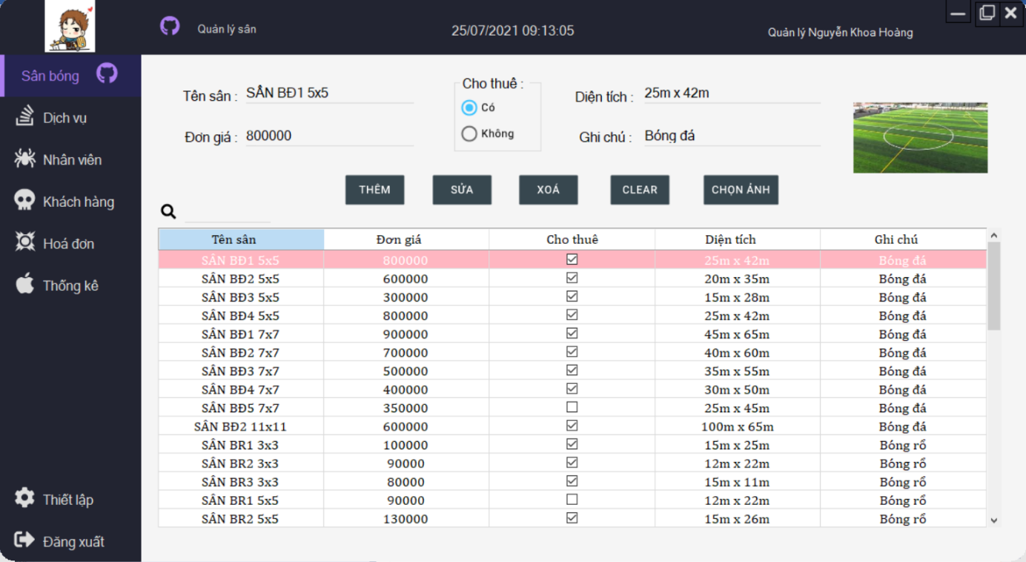Giao diện quản lý thông tin sân

Hình 5.4: Giao diện quản lý thông tin sân

|  |  |  |  |
| --- | --- | --- | --- |
| **Màn hình** | Quản lý thông tin sân | | |
| **Mô tả** | Màn hình hiển thị các thông tin về sân | | |
| **Truy cập** | Người dùng chọn nút sân bóng | | |
| **Nội dung màn hình** | | | |
| **Mục** | **Loại** | **Dữ liệu** | **Mô tả** |
| Tên sân bóng | Text field | Dữ liệu được chọn từ người dùng hoặc được trích xuất từ bảng. | Nhập tên sân bóng |
| Đơn giá | Text field | Dữ liệu được chọn từ người dùng hoặc được trích xuất từ bảng. | Nhập giá giờ thuê 1 giờ |
| Diện tích | Text field | Dữ liệu được chọn từ người dùng hoặc được trích xuất từ bảng. | Nhập diện tích |
| Ghi chú | Text field | Dữ liệu được chọn từ người dùng hoặc được trích xuất từ bảng. | Nhập ghi chú |
| Cho thuê | Radio button | Dữ liệu được người dùng chọn hoặc trích xuất từ bảng | Chọn cho thuê sân hay không |
| Thêm | Button |  | Thêm sân mới vào CSDL |
| Sửa | Button |  | Sửa thông tin sân |
| Xoá | Button |  | Xoá một sân |
| Clear | Button |  | Làm trống các ô dữ liệu đang nhập hoặc đang hiển thị |
| Chọn ảnh | Button |  | Chọn ảnh đại diện cho sân |
| Thông tin sân | Table | Dữ liệu mặc định trống hoặc được trích xuất từ CSDL. | Hiển thị thông tin của các sân |

Bảng 5.4: Mô tả chức năng quản lý thông tin sân

## Quản lý đặt dịch vụ

* 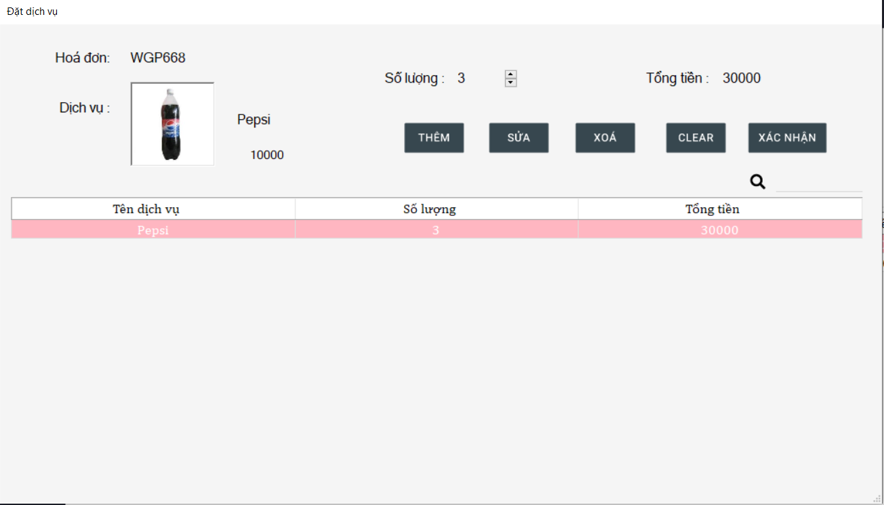Giao diện quản lý đặt dịch vụ

Hình 5.5: Giao diện quản lý đặt dịch vụ

|  |  |  |  |
| --- | --- | --- | --- |
| **Màn hình** | Quản lý đặt dịch vụ | | |
| **Mô tả** | Màn hình hiển thị các yêu cầu đặt dịch vụ | | |
| **Truy cập** | Người dùng chọn nút hóa đơn, chọn hóa đơn muốn đặt dịch vụ, và bấm đặt dịch vụ | | |
| **Nội dung màn hình** | | | |
| **Mục** | **Loại** | **Dữ liệu** | **Mô tả** |
| Hóa đơn | Label | Dữ liệu mặc định trống hoặc được trích xuất từ bảng. | Hiển thị mã hóa đơn được chọn để đặt dịch vụ |
| Tên dịch vụ | Label | Dữ liệu mặc định trống hoặc được trích xuất từ bảng. | Hiển thị tên dịch vụ |
| Giá dịch vụ | Label | Dữ liệu mặc định trống hoặc được trích xuất từ bảng. | Giá 1 đơn vị 1 dịch vụ |
| Ảnh dịch vụ | Picture box | Dữ liệu mặc định trống hoặc được trích xuất từ bảng. | Hiển thị khung chọn dịch vụ muốn đặt |
| Ngày lập | Date Time | Dữ liệu mặc định trống hoặc được trích xuất từ bảng. | Chọn ngày lập |
| Số lượng | NumericUpDown | Dữ liệu được người dùng chọn hoặc trích xuất từ bảng | Chọn số lượng của 1 dịch vụ muốn đặt |
| Tổng tiền dịch vụ | Label | Dữ liệu mặc định trống hoặc được trích xuất từ bảng. | Hiển thị tổng tiền của 1 dịch vụ |
| Thêm | Button |  | Thêm yêu cầu dịch vụ mới |
| Sửa | Button |  | Sửa thông tin yêu cầu dịch vụ |
| Xoá | Button |  | Xoá một yêu cầu dịch vụ |
| Clear | Button |  | Làm trống ô dữ liệu đang nhập hoặc đang hiển thị |
| Xác nhận | Button |  | Xác nhận đặt các yêu cầu dịch vụ vào hóa đơn đã chọn, thoát ra màn hình hóa đơn |
| Thông tin yêu cầu dịch vụ | Table | Dữ liệu mặc định trống hoặc được trích xuất từ CSDL. | Hiển thị thông tin của các yêu cầu dịch vụ |

Bảng 5.5: Mô tả chức năng quản lý đặt dịch vụ

## Quản lý dịch vụ

* 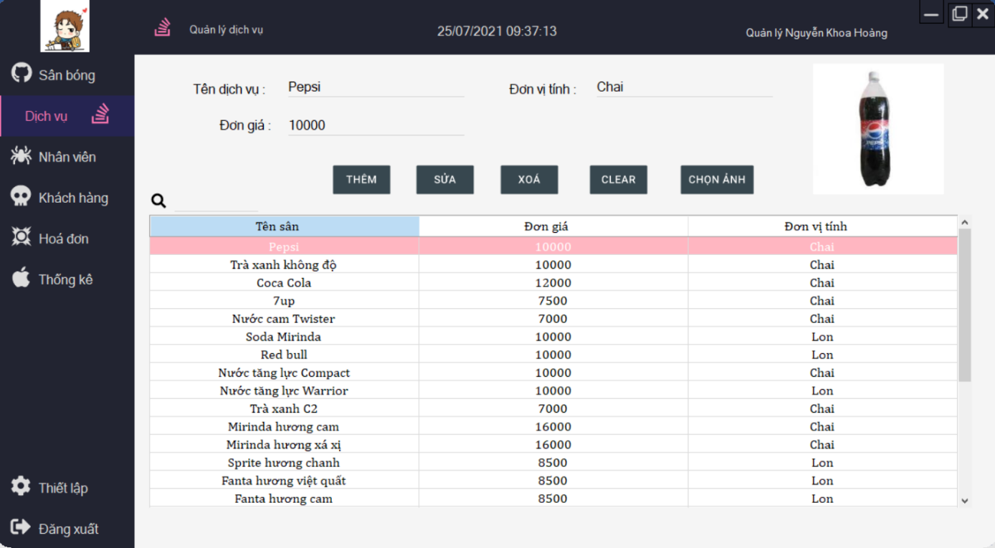Giao diện dịch vụ

Hình 5.6: Giao diện Quản lý dịch vụ

|  |  |  |  |
| --- | --- | --- | --- |
| **Màn hình** | Quản lý dịch vụ | | |
| **Mô tả** | Màn hình hiển thị các dịch vụ | | |
| **Truy cập** | Người dùng chọn nút dịch vụ | | |
| **Nội dung màn hình** | | | |
| **Mục** | **Loại** | **Dữ liệu** | **Mô tả** |
| Tên dịch vụ | Text field | Dữ liệu được người dùng chọn hoặc trích xuất từ bảng | Nhập tên dịch vụ |
| Đơn giá | Text field | Dữ liệu được người dùng chọn hoặc trích xuất từ bảng | Nhập đơn giá 1 đơn vị 1 dịch vụ |
| Đơn vị tính | Text field | Dữ liệu được người dùng chọn hoặc trích xuất từ bảng | Nhập đơn vị tính |
| Thêm | Button |  | Thêm dịch vụ mới |
| Sửa | Button |  | Sửa thông tin dịch vụ |
| Xoá | Button |  | Xoá một dịch vụ |
| Clear | Button |  | Làm trống các ô dữ liệu đang nhập hoặc đang hiển thị |
| Chọn ảnh | Button |  | Chọn ảnh đại diện cho dịch vụ |
| Thông tin dịch vụ | Table | Dữ liệu mặc định trống hoặc được trích xuất từ CSDL. | Hiển thị thông tin của các dịch vụ |

Bảng 5.6: Mô tả chức năng quản lý dịch vụ

## Quản lý nhân viên

* 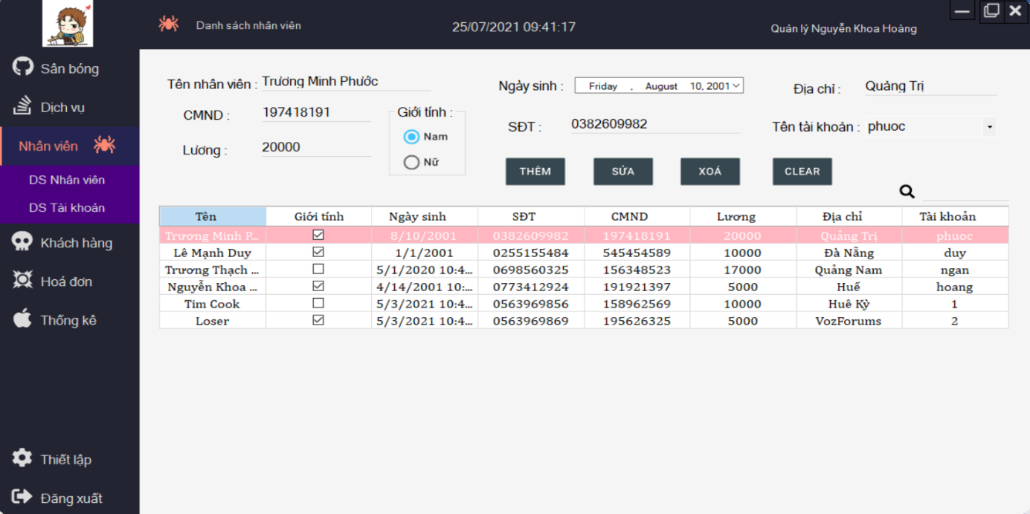Giao diện quản lý nhân viên

Hình 5.7: Giao diện quản lý nhân viên

|  |  |  |  |
| --- | --- | --- | --- |
| **Màn hình** | Quản lý nhân viên | | |
| **Mô tả** | Màn hình hiển thị thông tin các nhân viên | | |
| **Truy cập** | Người dùng chọn nút nhân viên và chọn nút DS nhân viên | | |
| **Nội dung màn hình** | | | |
| **Mục** | **Loại** | **Dữ liệu** | **Mô tả** |
| Tên nhân viên | Text field | Dữ liệu được người dùng chọn hoặc trích xuất từ bảng | Nhập tên nhân viên |
| Giới tính | RadioButton | Dữ liệu được người dùng chọn hoặc trích xuất từ bảng | Chọn giới tính cho nhân viên |
| Ngày sinh | Date Time | Dữ liệu được người dùng chọn hoặc trích xuất từ bảng | Nhập ngày sinh cho nhân viên |
| SĐT | Text field | Dữ liệu được người dùng chọn hoặc trích xuất từ bảng | Nhập SĐT cho nhân viên |
| CMND | Text field | Dữ liệu được người dùng chọn hoặc trích xuất từ bảng | Nhập CMND của nhân viên |
| Lương | Text field | Dữ liệu được người dùng chọn hoặc trích xuất từ bảng | Nhập lương nhân viên 1 tháng |
| Địa chỉ | Text field | Dữ liệu được người dùng chọn hoặc trích xuất từ bảng | Nhập địa chỉ nhân viên |
| Tên tài khoản | ComboBox | Dữ liệu được người dùng chọn hoặc trích xuất từ bảng | Chọn một tài khoản đã được lập cho nhân viên |
| Thêm | Button |  | Thêm một nhân viên mới |
| Sửa | Button |  | Sửa thông tin nhân viên |
| Xoá | Button |  | Xoá một nhân viên |
| Clear | Button |  | Làm trống các ô dữ liệu đang nhập hoặc đang hiển thị |
| Thông tin nhân viên | Table | Dữ liệu mặc định trống hoặc được trích xuất từ CSDL | Hiển thị thông tin của các nhân viên |

Bảng 5.7: Mô tả chức năng quản lý nhân viên

## Quản lý khách hàng

* 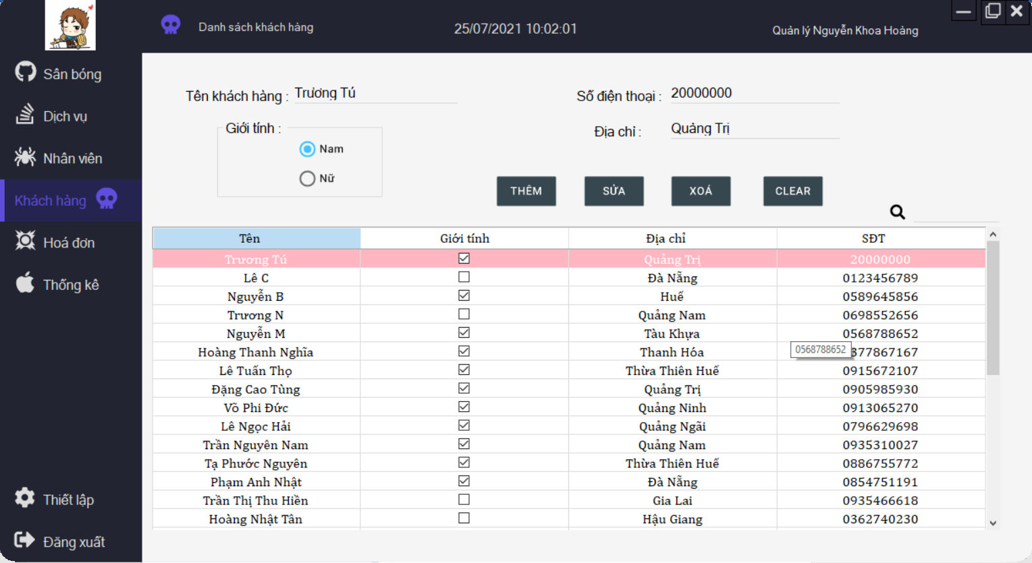Giao diện quản lý khách hàng

Hình 5.8 Giao diện quản lý khách hàng

|  |  |  |  |
| --- | --- | --- | --- |
| **Màn hình** | Quản lý khách hàng | | |
| **Mô tả** | Màn hình hiển thị thông tin các khách hàng | | |
| **Truy cập** | Người dùng chọn nút khách hàng | | |
| **Nội dung màn hình** | | | |
| **Mục** | **Loại** | **Dữ liệu** | **Mô tả** |
| Tên khách hàng | Text field | Dữ liệu được người dùng chọn hoặc trích xuất từ bảng | Nhập tên khách hàng |
| Giới tính | Radio Button | Dữ liệu được người dùng chọn hoặc trích xuất từ bảng | Chọn giới tính của khách hàng |
| SĐT | Text field | Dữ liệu được người dùng chọn hoặc trích xuất từ bảng | Nhập SĐT của khách hàng |
| Địa chỉ | Text field | Dữ liệu được người dùng chọn hoặc trích xuất từ bảng | Nhập địa chỉ của khách hàng |
| Thêm | Button |  | Thêm khách hàng mới |
| Sửa | Button |  | Sửa thông tin khách hàng |
| Xoá | Button |  | Xoá một khách hàng |
| Clear | Button |  | Làm trống các ô dữ liệu đang nhập hoặc đang hiển thị |
| Thông tin khách hàng | Table | Dữ liệu mặc định trống hoặc được trích xuất từ CSDL | Hiển thị thông tin của các khách hàng |

Bảng 5.8: Mô tả chức năng quản lý khách hàng

## Quản lý hóa đơn

* Giao diện quản lý hóa đơn

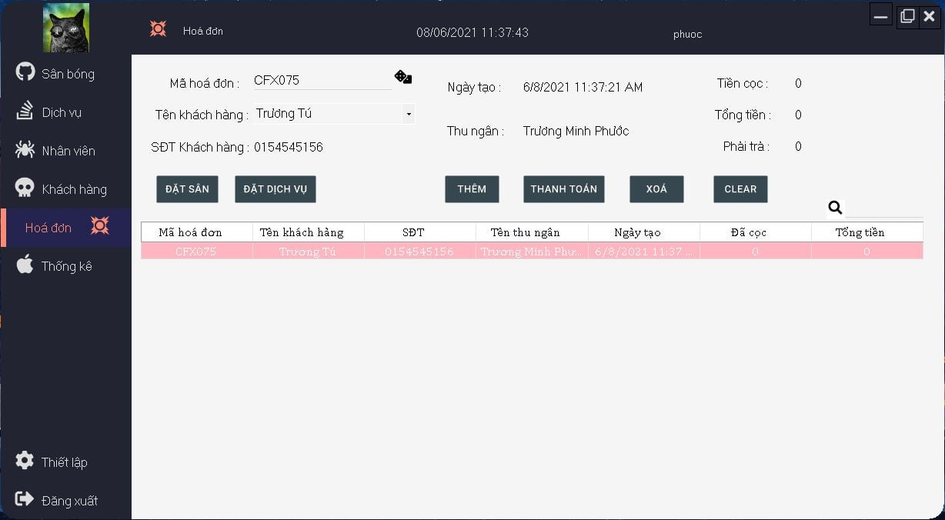

Hình 5.9: Giao diện quản lý hóa đơn

|  |  |  |  |
| --- | --- | --- | --- |
| **Màn hình** | Quản lý hoá đơn | | |
| **Mô tả** | Màn hình hiển thị thông tin các hoá đơn | | |
| **Truy cập** | Người dùng chọn nút hoá đơn | | |
| **Nội dung màn hình** | | | |
| **Mục** | **Loại** | **Dữ liệu** | **Mô tả** |
| Mã hoá đơn | Text field | Dữ liệu mặc định trống hoặc được trích xuất từ bảng. | Random tạo mã hóa đơn |
| Tên khách hàng | ComboBox | Dữ liệu mặc định trống hoặc được trích xuất từ bảng. | Chọn khách hàng muốn tạo hóa đơn |
| SĐT Khách hàng | Label | Dữ liệu mặc định trống hoặc được trích xuất từ bảng. | Hiển thị SĐT khách hàng được chọn |
| Ngày tạo | Label | Dữ liệu mặc định trống hoặc được trích xuất từ bảng. | Hiển thị ngày tạo hóa đơn |
| Thu Ngân | Label | Dữ liệu mặc định trống hoặc được trích xuất từ bảng. | Hiển thị thu ngân tạo hóa đơn |
| Tiền cọc | Label | Dữ liệu mặc định trống hoặc được trích xuất từ bảng. | Hiển thị tiền cọc của hóa đơn được chọn bao gồm tiền cọc dịch vụ và tiền cọc thuê sân bóng |
| Tổng tiền | Label | Dữ liệu mặc định trống hoặc được trích xuất từ bảng. | Hiển thị tổng tiền hoá đơn bao gồm tiền thuê sân bóng và tiền dịch vụ |
| Phải trả | Label | Dữ liệu mặc định trống hoặc được trích xuất từ bảng. | Hiển thị số tiền khách hàng phải trả bằng tổng tiền trừ tiền cọc |
| Đặt sân | Button |  | Chọn hóa đơn và bấm nút đặt sân để tiến hành đặt sân vào hóa đơn |
| Đặt dịch vụ | Button |  | Chọn hóa đơn và bấm nút dịch vụ để tiến hành đặt dịch vụ vào hóa đơn |
| Thanh toán | Button |  | Thanh toán cho hoá đơn, chuyển trạng thái hóa đơn sang đã thanh toán, xóa hóa đơn trong bảng hóa đơn |
| Thêm | Button |  | Chọn một khách hàng, chọn một mã hóa đơn random, bấm nút thêm để tạo một hóa đơn trống cho khách hàng |
| Xoá | Button |  | Xoá một hoá đơn của khách hàng |
| Clear | Button |  | Làm trống các ô dữ liệu đang nhập hoặc đang hiển thị |
| Thông tin hóa đơn | Table | Dữ liệu mặc định trống hoặc được trích xuất từ CSDL | Hiển thị thông tin của các hoá đơn |

Bảng 5.9: Mô tả chức năng thanh toán hóa đơn

## Thống kê

* 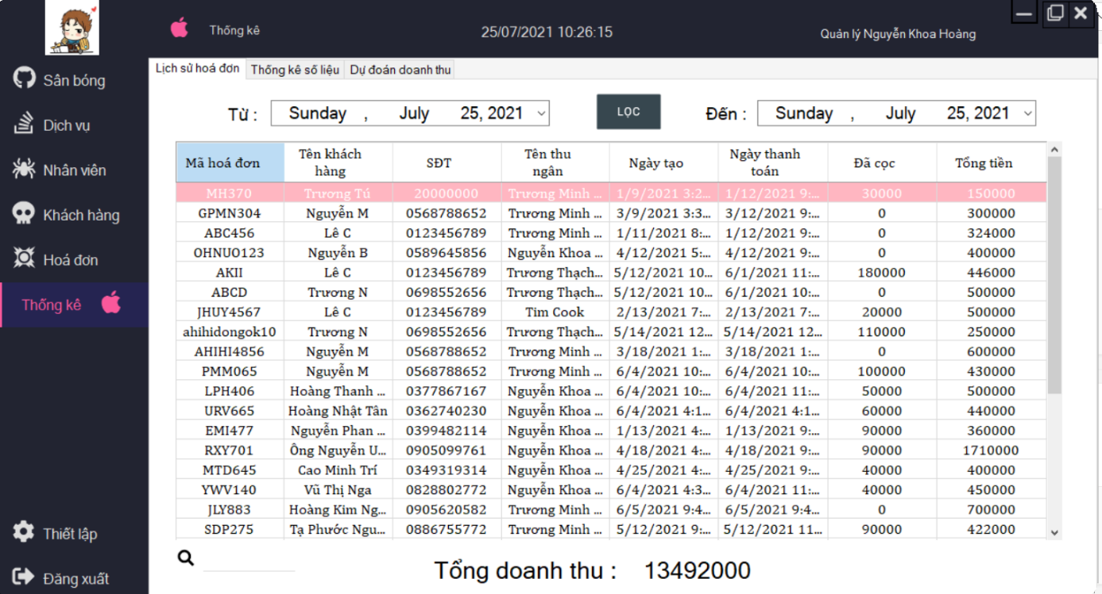Giao diện thống kê lịch sử hóa đơn

Hình 5.10.1: Giao diện lịch sử hóa đơn

|  |  |  |  |
| --- | --- | --- | --- |
| **Màn hình** | Thống kê lịch sử hóa đơn | | |
| **Mô tả** | Màn hình hiển thị thông tin các hóa đơn đã thanh toán | | |
| **Truy cập** | Người dùng chọn nút thống kê và chọn tab lịch sử hóa đơn | | |
| **Nội dung màn hình** | | | |
| **Mục** | **Loại** | **Dữ liệu** | **Mô tả** |
| Từ ngày | DateTime | Do người dùng chọn hoặc mặc định hôm nay | Chọn ngày bắt đầu có các hóa đơn |
| Đến ngày | DateTime | Do người dùng chọn hoặc mặc định hôm nay | Chọn ngày kết thúc có các hóa đơn |
| Lọc | Nút |  | Lọc thống kê lịch sử hóa đơn từ ngày đã chọn đến ngày đã chọn |
| Thông tin các hóa đơn đã thanh toán | Table | Dữ liệu mặc định trống hoặc lấy từ CSDL | Hiển thị thống kê lịch sử hóa đơn từ ngày đã chọn đến ngày đã chọn |

Bảng 5.10.1: Mô tả lịch sử hóa đơn

* 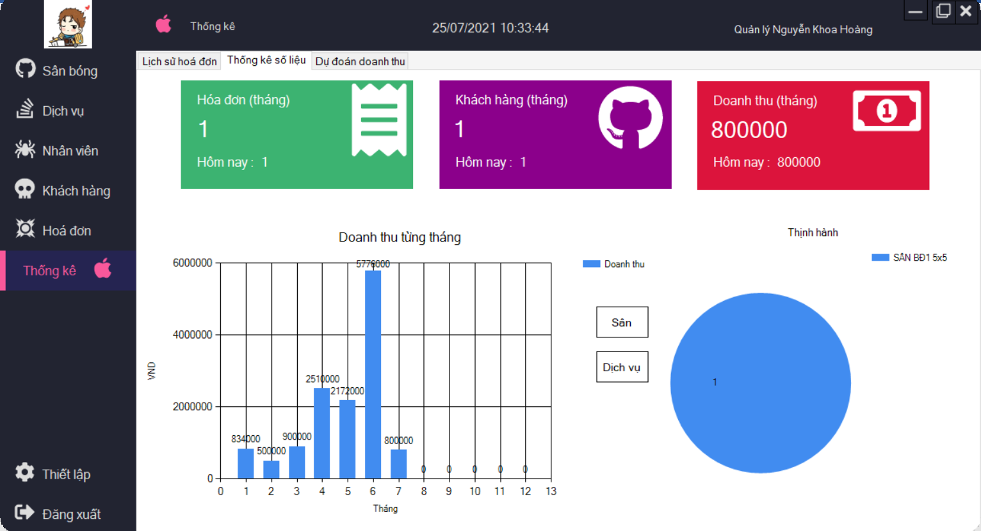Giao diện thống kê doanh thu từng tháng

Hình 5.10.2: Giao diện thống kê từng tháng

|  |  |  |  |
| --- | --- | --- | --- |
| **Màn hình** | Thống kê doanh thu hóa đơn | | |
| **Mô tả** | Màn hình hiển thị thông tin doanh thu từng tháng | | |
| **Truy cập** | Người dùng chọn nút thống kê và chọn tab thống kê số liệu | | |
| **Nội dung màn hình** | | | |
| **Mục** | **Loại** | **Dữ liệu** | **Mô tả** |
| Hóa đơn (tháng) | Label | Dữ liệu mặc định trống hoặc lấy từ CSDL | Hiển thị số hóa đơn trong tháng này và trong hôm nay |
| Khách hàng (tháng) | Label | Dữ liệu mặc định trống hoặc lấy từ CSDL | Hiển thị số khách hàng trong tháng này và trong hôm nay |
| Doanh thu (tháng) | Label | Dữ liệu mặc định trống hoặc lấy từ CSDL | Hiển thị doanh thu trong tháng này và trong hôm nay |
| Doanh thu từng tháng | Column chart | Dữ liệu mặc định trống hoặc lấy từ CSDL | Hiển thị doanh thu từng tháng |
| Thịnh hành | Pie chart | Dữ liệu mặc định trống hoặc lấy từ CSDL | Hiển thị số lượng sân hoặc dịch vụ được sử dụng trong tháng này |

Bảng 5.10.2: Mô tả thống kê từng tháng

* 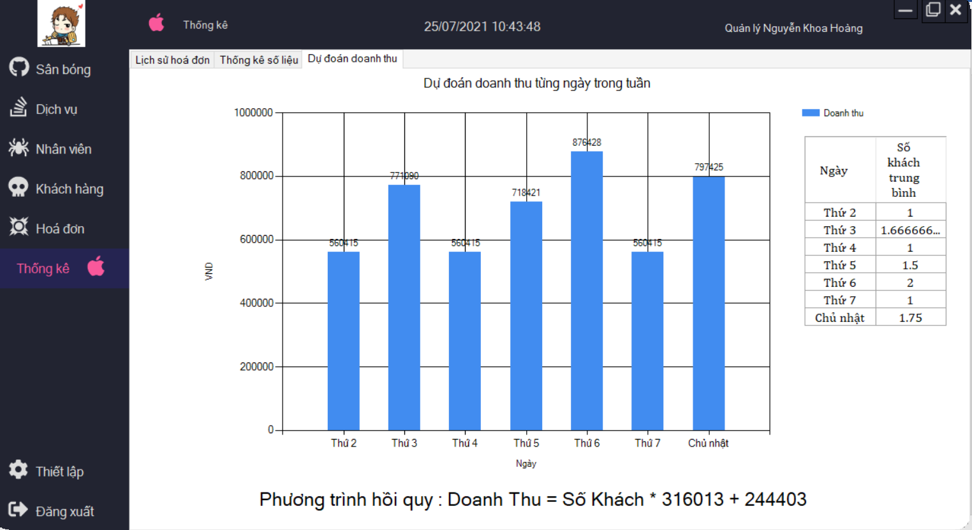Giao diện dự đoán doanh thu

Hình 5.10.3: Giao diện dự đoán doanh thu

|  |  |  |  |
| --- | --- | --- | --- |
| **Màn hình** | Dự đoán danh thu | | |
| **Mô tả** | Màn hình hiển thị thông tin dự đoán danh thu từng ngày trong tuần | | |
| **Truy cập** | Người dùng chọn nút thống kê và chọn tab dự đoán doanh thu | | |
| **Nội dung màn hình** | | | |
| **Mục** | **Loại** | **Dữ liệu** | **Mô tả** |
| Doanh thu từng ngày trong tuần | Column chart | Dữ liệu mặc định trống hoặc lấy từ CSDL | Hiển thị doanh thu từng ngày trong tuần |

Bảng 5.10.3: Mô tả dự đoán doanh thu

## Thiết lập

* Giao diện thiết lập

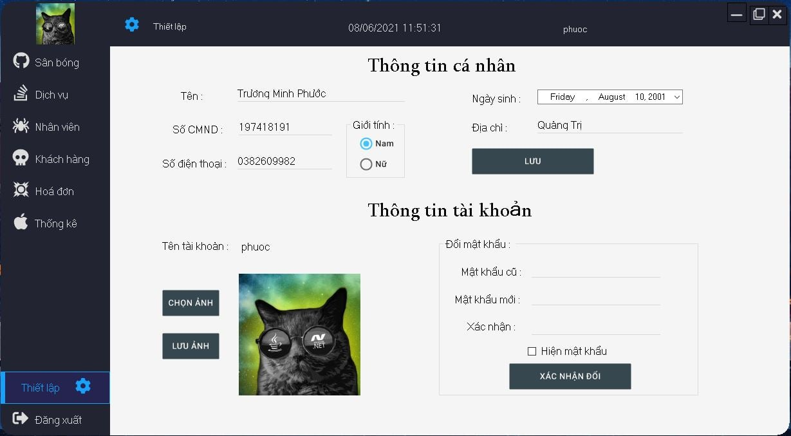

Hình 5.11: Giao diện thiết lập

|  |  |  |  |
| --- | --- | --- | --- |
| **Màn hình** | Thiết lập | | |
| **Mô tả** | Người dùng thay đổi thông tin cá nhân | | |
| **Truy cập** | Người dùng chọn nút thiết lập | | |
| **Nội dung màn hình** | | | |
| **Mục** | **Loại** | **Dữ liệu** | **Mô tả** |
| Tên | Text field | Dữ liệu do người dùng nhập hoặc được trích xuất từ CSDL | Nhập tên thay đổi |
| Giới tính | Radio Button | Dữ liệu do người dùng nhập hoặc được trích xuất từ CSDL | Thay đổi giới tính |
| Ngày sinh | Date time | Dữ liệu do người dùng nhập hoặc được trích xuất từ CSDL | Nhập ngày sinh thay đổi |
| SĐT | Text field | Dữ liệu do người dùng nhập hoặc được trích xuất từ CSDL | Nhập SĐT thay đổi |
| CMND | Text field | Dữ liệu do người dùng nhập hoặc được trích xuất từ CSDL | Nhập CMND thay đổi |
| Địa chỉ | Text field | Dữ liệu do người dùng nhập hoặc được trích xuất từ CSDL | Nhập Địa chỉ thay đổi |
| Lưa | Button |  | Lưu các thông tin cá nhân vừa thay đổi vào CSDL |
| Tên tài khoản | Label | Dữ liệu được trích xuất từ CSDL | Hiển thị tên tài khoản |
| Chọn ảnh | Button |  | Chọn ảnh đại diện tài khoản muốn thay đổi |
| Lưu ảnh | Button |  | Lưu ảnh đại diện tài khoản muốn thay đổi |
| Mật khẩu cũ | Text field | Dữ liệu mặc đinh trống hoặc do người dùng nhập | Nhập mật khẩu cũ để xác nhận |
| Mật khẩu mới | Text field | Dữ liệu mặc đinh trống hoặc do người dùng nhập | Nhập mật khẩu mới muốn thay đổi |
| Xác nhận mật khẩu | Text field | Dữ liệu mặc đinh trống hoặc do người dùng nhập | Nhập lại mật khẩu mới để xác nhận |
| Hiện mật khẩu | CheckBox |  | Hiển thị mật khẩu |
| Xác nhận đổi | Button |  | Nếu mật khẩu cũ đúng và mật khẩu mới với xác nhận mật khẩu trùng nhau thì đổi mật khẩu sang mật khẩu mới |

Bảng 5.11: Mô tả chức năng thiết lập

* 1. **Quản lý tài khoản**
* 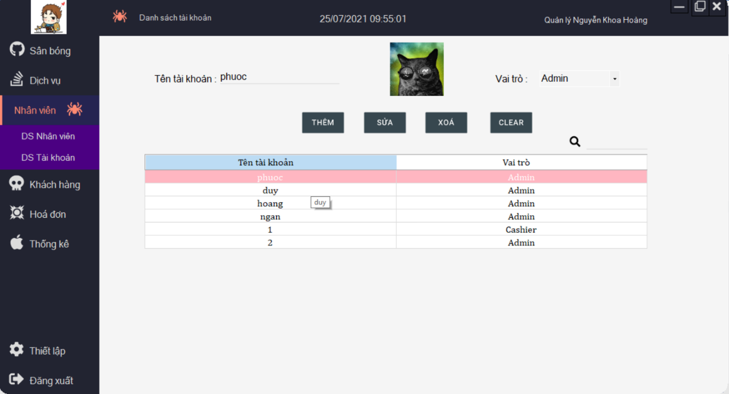Giao diện quản lý tài khoản

Hình 5.12: Giao diện quản lý tài khoản

|  |  |  |  |
| --- | --- | --- | --- |
| **Màn hình** | Quản lý nhân viên | | |
| **Mô tả** | Màn hình hiển thị thông tin các nhân viên | | |
| **Truy cập** | Người dùng chọn nút nhân viên và chọn nút DS nhân viên | | |
| **Nội dung màn hình** | | | |
| **Mục** | **Loại** | **Dữ liệu** | **Mô tả** |
| Tên tài khoản | Text field | Dữ liệu được người dùng chọn hoặc trích xuất từ bảng | Nhập tên tài khoản |
| Ảnh tài khoản | PictureBox | Dữ liệu mặc định trống hoặc được trích xuất từ bảng. | Hiển thị ảnh tài khoản |
| Thêm | Button |  | Thêm một tài khoản mới, hiển thị ra khung nhập mật khẩu |
| Sửa | Button |  | Sửa thông tin tài khoản |
| Xoá | Button |  | Xoá một tài khoản |
| Clear | Button |  | Làm trống các ô dữ liệu đang nhập hoặc đang hiển thị |
| Thông tin tài khoản | Table | Dữ liệu mặc định trống hoặc được trích xuất từ CSDL. | Hiển thị thông tin của các tài khoản |

Bảng 5.12: Mô tả chức năng quản lý tài khoản

# 6. YÊU CẦU PHI CHỨC NĂNG

* Hiệu năng hoạt động nhanh chóng
* Tiết kiệm tài nguyên sử dụng
* Công suất tối đa
* Tương thích với các hệ điều hành
* Dễ dàng sử dụng và tiếp cận
* An toàn thông tin: Bảo mật; Toàn vẹn; Xác thực

# 7. KẾT LUẬN VÀ HƯỚNG PHÁT TRIỂN



## Ưu điểm

* Từ phần mềm quản lý cho thuê sân thể thao, chúng ta có thể sử dụng mô hình này để xử lý các tổ chức tương tự như quản lý cho thuê sách, trang phục …
* Phần mềm đã đưa ra một số chức năng phù hợp với yêu cầu cần thiết để tiến hành quản lý việc cho thuê hiệu quả và chặt chẽ hơn
* Cấu trúc dữ liệu tương đối đầy đủ và gần gũi với thực thế giúp mọi người nắm bắt, sử dụng dễ dàng

## Nhược điểm

* Do thời gian có hạn và kiến thức chưa đầy đủ nên một số chức năng vẫn chưa hoàn thiện.

## Hướng phát triển

* Bổ sung thêm nhiều chức năng nữa phù hợp với công việc quản lý cho thuê sân
* Tối ưu chương trình và xây dựng hệ thống có thể thực hiện online tiện cho việc tiếp cận hệ thống của người quản lý, nhân viên

# 8. TÀI LIỆU THAM KHẢO